Autorização Para Atividade Externa
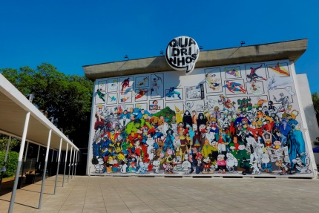
NURAP – POLO CENTRO
Dia: 16/01/2019 - QUARTA
Eu, _________________________________________________________________ portador do RG _________________________________________________ _____ responsável legal do jovem ___________________________________________, portador do RG ____________ __, autorizo o mesmo a participar da atividade externa e complementar dirigida pelos monitores da instituição.

Assinatura responsável:__________________________________________________.

Evento – Visita exposição “Quadrinhos”

HORÁRIO: 08:45
previsão: 01h30
A visita iniciará Às 09h00 com monitoria do educativo do espaço.
USE ROUPAS ADEQUADAS – PARA NÃO TER PROBLEMAS, EVITE VESTIDOS, SAIAS, BLUSINHAS DE ALCINHA, REGATAS, SANDÁLIAS, RASTEIRINHAS, SHORTS, CAMISAS DE TIME (FUTEBOL NACIONAL, INTERNACIONAL, BASQUETE E OUTROS ESPORTES), CAMISA DE ESCOLA DE SAMBA OU BANDAS DE MÚSICA. DURANTE A ATIVIDADE É PROIBIDO O USO DE BONÉS, TOUCAS, GORROS E CHAPÉUS.
As mesmas normas de convivência da Simultaneidade serão cobradas durante a atividade.
NÃO SERÁ PERMITIDO ENTRAR APÓS O INÍCIO.

ENDEREÇO: MIS Museu da Imagem e do Som - Av. Europa, 158 - Jardim Europa, São Paulo - SP, 01449-000 (18 minutos metrô Fradique Coutinho – Linha Amarela)

